Desconocido

## 2 Cálculos y Variables

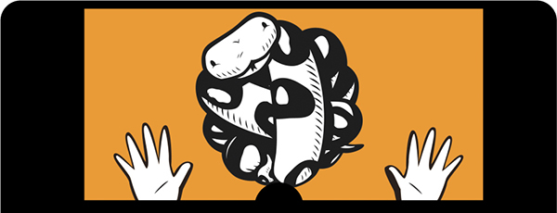

Ahora que has instalado Python y sabes cómo iniciar la Shell de Python, estás preparado para hacer algo con él. Empezaremos con algunos cálculos sencillos y luego aprenderemos a utilizar variables. Las variables son una forma de almacenar cosas en un programa informático, y pueden ayudarte a escribir programas útiles.

[Subtema 1 de 7: (Ver todo)](ch02.html)[siguiente](ch02_2.html)